REVISÃO QUÍMICA SSA1 – FICHA 2
01. Modelos Atômicos e Evolução Conceitual

Embora a ideia de que a matéria é formada por partículas indivisíveis remonte à Antiguidade grega, o modelo atômico de Dalton, no século XIX, foi o primeiro a ser baseado em evidências experimentais e leis ponderais. Contudo, esse modelo não conseguia explicar fenômenos como a natureza elétrica da matéria, o que levou à necessidade de modelos mais complexos que incluíssem partículas subatômicas. A evolução desses modelos foi crucial para o entendimento da estrutura da matéria.
Diante do exposto, assinale a alternativa que apresenta CORRETAMENTE uma característica essencial introduzida pelo Modelo de Rutherford.
a) os átomos são esferas maciças, indestrutíveis e indivisíveis.
b) a eletrosfera é dividida em níveis discretos de energia, nos quais o elétron não irradia energia.
c) o átomo possui um núcleo central de carga positiva e uma eletrosfera com elétrons girando ao redor.
d) o átomo é uma esfera de carga positiva, onde os elétrons estão distribuídos uniformemente.
e) os elétrons possuem comportamento dual, comportando-se como partícula e onda.

02. Transformação Química vs. Física

Maria estava preparando um bolo e percebeu que havia feito duas mudanças: primeiro, ela misturou farinha e açúcar, sem alterar a natureza dessas substâncias; depois, ela assou o bolo no forno, observando que o calor fez a massa crescer e a superfície caramelizar, mudando cor, cheiro e textura permanentemente.
As alterações observadas por Maria podem ser classificadas, respectivamente, como:
a) transformação química e reação de oxidação.
b) reação de combustão e transformação física.
c) transformação física e transformação química.
d) alteração molecular e alteração nuclear.
e) reação química e transformação física.

03. Separação de Misturas

Em um laboratório de química, um técnico recebeu duas misturas heterogêneas para análise: a Amostra I era composta por areia e água, e a Amostra II era composta por óleo vegetal e água. O objetivo era separar os componentes de cada amostra com a máxima eficiência possível.
Assinale a alternativa que identifica CORRETAMENTE o método mais apropriado para a separação dos componentes da Amostra I e da Amostra II, respectivamente.
a) amostra I: destilação simples; amostra II: filtração.
b) amostra I: filtração; amostra II: destilação fracionada.
c) amostra I: decantação; amostra II: funil de separação.
d) amostra I: destilação fracionada; amostra II: flotação.
e) amostra I: cristalização; amostra II: filtração.

04. Radioatividade e tempo de meia vida
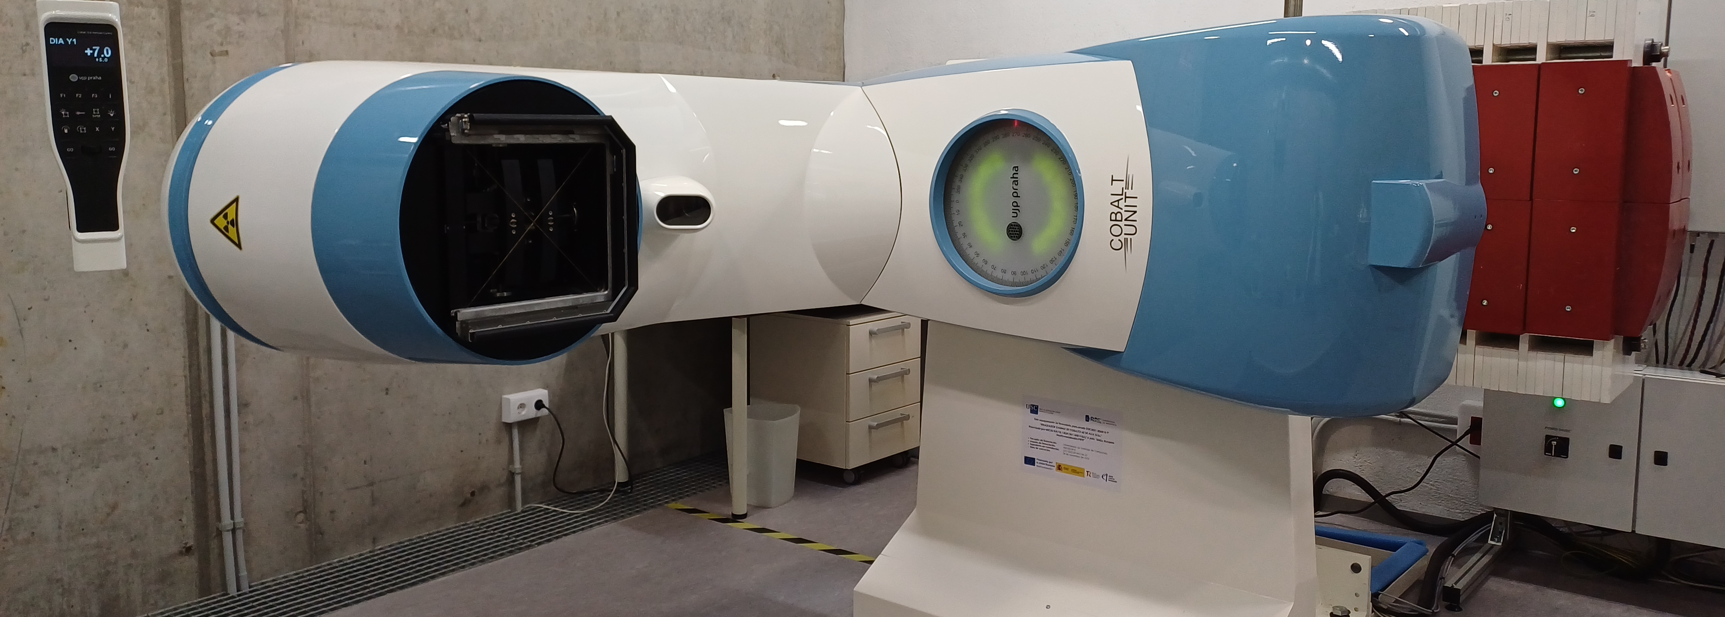
O Isótopo radioativo Cobalto-60, utilizado em tratamentos de radioterapia, apresenta um tempo de meia-vida de 5,3 anos. Uma determinada amostra deste isótopo foi analisada e verificou-se que restava apenas 6,25% de sua atividade radioativa inicial.
Assinale a alternativa que apresenta CORRETAMENTE o tempo transcorrido desde a atividade inicial da amostra.
a) 5,3 anos.
b) 10,6 anos.
c) 15,9 anos.
d) 21,2 anos.
e) 26,5 anos.

05. Ligações Químicas e Polaridade
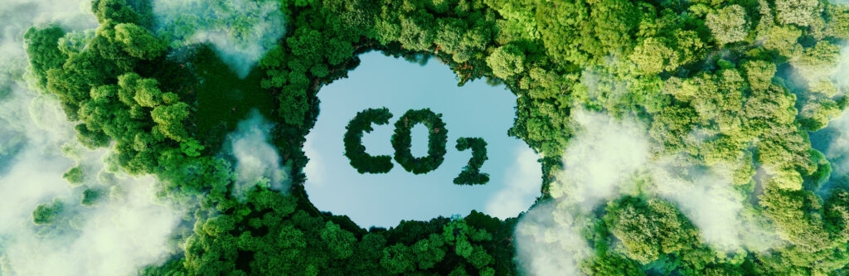
O gás dióxido de carbono (CO2​) é uma molécula linear. Embora contenha duas ligações polares entre o carbono e o oxigênio, a geometria da molécula faz com que os momentos de dipolo se anulem, resultando em uma distribuição eletrônica simétrica.
Considerando a geometria e a distribuição eletrônica, o dióxido de carbono é classificado como uma substância:
a) iônica.
b) covalente polar.
c) covalente apolar.
d) metálica.
e) iônica e molecular.

06. Funções Químicas – Óxidos
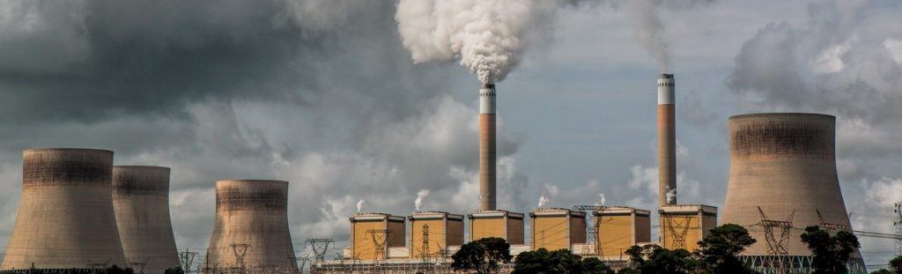
A acidez da chuva é intensificada pela presença de óxidos formados durante a queima de combustíveis fósseis, como o dióxido de enxofre (SO₂​) e o dióxido de nitrogênio (NO₂​). Esses compostos, ao reagirem com a água presente na atmosfera, geram ácidos inorgânicos fortes.
A partir do exposto, o comportamento químico predominante desses óxidos é classificado como:
a) um óxido anfótero, que reage tanto com ácidos quanto com bases.
b) um óxido básico, que reage com a água para formar uma base.
c) um óxido ácido (ou anidrido), que reage com a água para formar um ácido.
d) um óxido neutro, que não reage com a água e é insolúvel.
e) um óxido salino, que é formado pela combinação de dois óxidos.

07. Estequiometria e Massa Molar
Considere a reação balanceada entre hidróxido de sódio (NaOH) e ácido clorídrico (HCl), que produz cloreto de sódio (NaCl) e água (H2​O):
NaOH + Hcl → NaCl + H2​O
Sabendo que foram utilizados 40g de NaOH (massa molar ≈40g/mol), assinale a alternativa que apresenta CORRETAMENTE a massa teórica de cloreto de sódio que pode ser obtida (massa molar NaCl≈58,5g/mol).
a) 29,25g, que corresponde a meio mol de produto.
b) 40g, que é a mesma massa do reagente limitante.
c) 58,5g, que corresponde a 1 mol de NaCl.
d) 80g, que representa a massa total dos reagentes.
e) 117g, indicando um rendimento maior que 100%.

08. Classificação Periódica – Propriedades
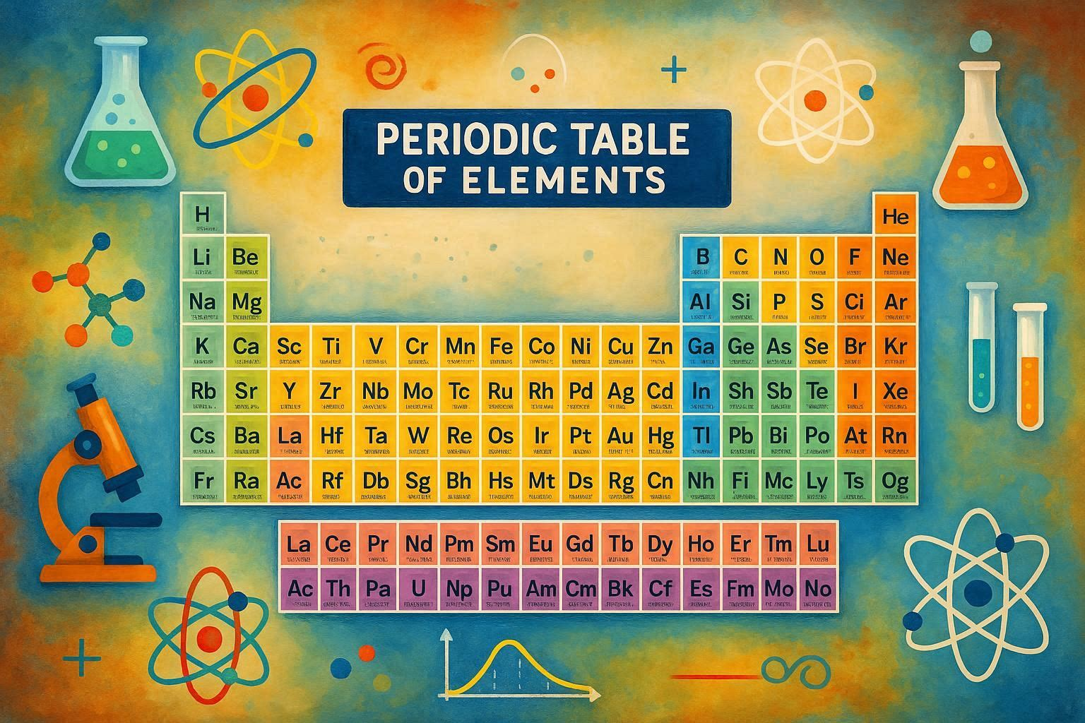
A energia necessária para remover um elétron de um átomo no estado gasoso é uma propriedade periódica fundamental que afeta o comportamento químico dos elementos. Em geral, essa propriedade aumenta da esquerda para a direita em um período e diminui de cima para baixo em um grupo da tabela periódica.
O fenômeno descrito é classificado como:
a) eletronegatividade, que é a energia liberada quando um átomo neutro recebe um elétron.
b) afinidade eletrônica, que mede a tendência de um átomo em atrair elétrons em uma ligação.
c) energia de ionização, que é a energia mínima necessária para remover um elétron de um átomo.
d) eletronegatividade, que mede a força com que um átomo atrai elétrons em uma ligação covalente.
e) energia de ionização, que tende a diminuir ao longo de um período da tabela periódica.
09. Química e a Vida – Proteínas

A função biológica das proteínas está intrinsecamente ligada à sua forma tridimensional. Contudo, processos como aquecimento excessivo ou variações extremas de pH podem provocar a quebra das ligações de hidrogênio e iônicas, levando à desnaturação. Apesar dessa alteração, a sequência de aminoácidos (estrutura primária) geralmente permanece intacta.
O fenômeno de desnaturação afeta principalmente a conformação da proteína e, consequentemente, é possível afirmar CORRETAMENTE que:
a) a estrutura primária é diretamente afetada, resultando na hidrólise das ligações peptídicas.
b) o número de aminoácidos é alterado, levando à formação de peptídeos menores.
c) as ligações covalentes que formam a cadeia principal são rompidas.
d) as estruturas secundária e terciária são modificadas, levando à perda da função biológica.
e) o peso molecular da proteína diminui drasticamente devido à alteração na estrutura primária.


10. Sustentabilidade e Polímeros
O polietileno tereftalato (PET), amplamente utilizado em embalagens, é um polímero que se destaca por sua durabilidade e leveza. Apesar de suas vantagens técnicas, o descarte inadequado representa um grande desafio ambiental devido ao seu longo tempo de degradação. O processo de reciclagem, embora energicamente custoso, é crucial para mitigar o acúmulo desse material no meio ambiente.
Considerando o contexto de sustentabilidade, assinale a alternativa que apresenta CORRETAMENTE uma implicação da persistência do PET no ambiente.
a) a baixa densidade do material facilita sua degradação rápida por microrganismos.
b) a reciclagem do PET exige um menor consumo de energia do que a produção de material virgem.
c) a durabilidade do polímero contribui para a poluição visual e o acúmulo em aterros e ecossistemas marinhos.
d) o descarte do PET não representa um risco significativo, pois ele é solúvel em água.
e) a leveza do material torna o processo de incineração a solução mais sustentável.

11. Conceitos Atômicos
Os núcleos atômicos são compostos por prótons e nêutrons. O número de prótons é fixo para um elemento, definindo o seu número atômico (Z). Contudo, um mesmo elemento pode apresentar variações no número de nêutrons, o que gera espécies com propriedades nucleares distintas.
A variação no número de nêutrons em um mesmo elemento químico é definida pelo conceito de:
a) isóbaros.
b) isótonos.
c) isótopos.
d) alotropia.
e) catenação.

12. Propriedade da Matéria
O elemento químico Carbono é notável por formar estruturas com arranjos geométricos muito diferentes, como o diamante (estrutura tetraédrica e alta dureza) e o grafite (estrutura planar e maciez). Ambos são substâncias simples, mas manifestam propriedades físicas e químicas completamente distintas.
A propriedade que permite a um elemento químico formar duas ou mais substâncias simples com estruturas diferentes é chamada de:
a) catenação.
b) isomeria.
c) alotropia.
d) polimorfismo.
e) isotopicidade.

13. Ligações Químicas e Estrutura Metálica
Macroestilo: 5 – Identificação Estrutural (Com Plausibilidade). Tema: Ligações químicas (Metálica).
Metais puros, como o cobre, são caracterizados por sua maleabilidade, alta condutividade térmica e elétrica. Essas propriedades são explicadas pela forma como os átomos estão organizados em um retículo cristalino e pela distribuição dos elétrons na estrutura.
O tipo de ligação química predominante no cobre é classificado como: a) covalente apolar, que ocorre pelo compartilhamento de elétrons em orbitais. b) iônica, que resulta da atração eletrostática entre cátions e ânions. c) metálica, que envolve a deslocalização de elétrons de valência em um "mar" eletrônico. d) metálica, que resulta na formação de moléculas isoladas com baixa densidade. e) iônica, que forma moléculas polares com baixa solubilidade em solventes.
Q14: Polímeros
Macroestilo: 1 – Identificação Direta (Conceitual). Tema: Polímeros naturais e sintéticos.
O processo de produção de plásticos envolve a união de milhares de pequenas unidades monoméricas, formando macromoléculas gigantes. Essa reação de construção de cadeias, que frequentemente libera subprodutos de baixo peso molecular (como água), é fundamental para a indústria petroquímica.
O processo químico de formação dessas macromoléculas a partir de unidades monoméricas é denominado: a) catálise. b) polimerização. c) craqueamento. d) isomerização. e) hidrogenação.
Q15: Ciclos Biogeoquímicos
Macroestilo: 2 – Inferência Lógica Contextual. Tema: Ciclos biogeoquímicos (carbono).
A manutenção da vida na Terra depende do equilíbrio no ciclo do carbono. No oceano, o fitoplâncton absorve o dióxido de carbono dissolvido e o converte em matéria orgânica. Contudo, a decomposição dessa matéria orgânica, bem como a respiração dos organismos, devolve o carbono para a atmosfera ou para a água, completando o ciclo.
Os processos de absorção e liberação de carbono, citados no texto, são classificados, respectivamente, como: a) respiração e combustão. b) fotólise e hidrólise. c) quimiossíntese e decomposição. d) fotossíntese e respiração. e) decomposição e fotossíntese.

